 |  |  | ПРОЕКТ
Заведующий сектором по правовым и организационным вопросам  А.Г. Вязовский |  | ВНЕСЕН:
Глава муниципального округа Левобережный

С.Ф.Бутырина
подпись |  | «___» ______________ 2015 г.
РЕШЕНИЕ СОВЕТА ДЕПУТАТОВ
О согласовании проекта схемы размещения нестационарных торговых объектов со специализацией "Шиномонтаж" по адресу: Ленинградское шоссе, д.71А, стр.2
В соответствии с п.1 ч.5 ст.1 Закона города Москвы от 11.07.2012 № 39 «О наделении органов местного самоуправления муниципальных округов а городе Москве отдельными полномочиями города Москвы» и на основании обращения главы управы района от 27.01.2015г. № 314/3-13,

Совет депутатов решил:

- Согласовать проект схемы размещения нестационарных торговых объектов со специализацией "Шиномонтаж" по адресу: Ленинградское шоссе, д.71А, стр.2.
- Направить настоящее решение в управу района Левобережный, префектуру Северного административного округа города Москвы, Департамент территориальных органов исполнительной власти города Москвы.
- Опубликовать настоящее решение в бюллетене «Московский муниципальный вестник» и разместить на официальном сайте ww.levbereg.ru.
- Контроль за выполнением настоящего решения возложить на главу муниципального округа Левобережный С.Ф.Бутырину.

Проект разработан: |  |  | СОГЛАСОВАН:
Депутат  М.В.Панасенко |  |  | Глава муниципального округа Левобережный  С.Ф. Бутырина
Тел.: (495) 456-00-63 | подпись |  | подпись

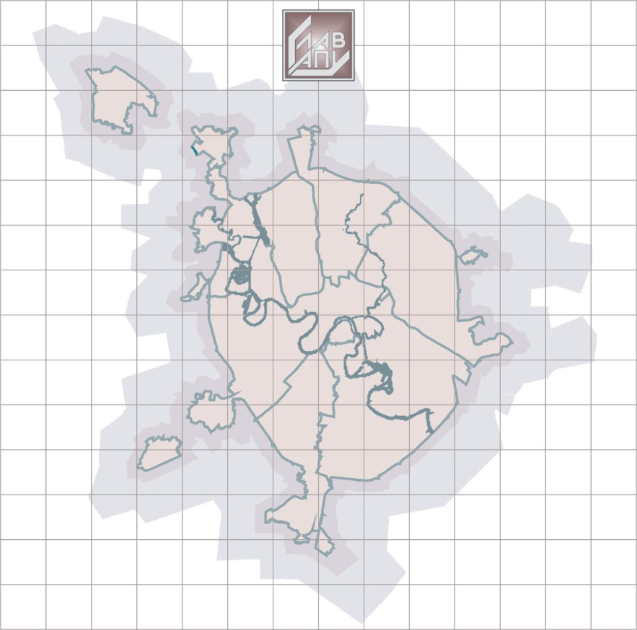
ПРАВИТЕЛЬСТВО МОСКВЫ
КОМИТЕТ ПО АРХИТЕКТУРЕ И ГРАДОСТРОИТЕЛЬСТВУ ГОРОДА МОСКВЫ
ГУП
ГЛАВНОЕ АРХИТЕКТУРНО-ПЛАНИРОВОЧНОЕ УПРАВЛЕНИЕ
Заказчик: Москомархитектура
Госконтракт № 0173200022714000063 от 31 июля 2014 г.
Разработка «Схемы размещения нестационарных торговых объектов со специализацией «Автомойка», «Шиномонтаж» на территориях Северного, Северо-Восточного и Восточного административных округов города Москвы»
Проект размещения нестационарного торгового объекта №21 со специализацией «Автомойка» по адресу:
Район Левобережный Ленинградское шоссе, д. 71, стр. 2 (САО)
Москва, 2014 г.
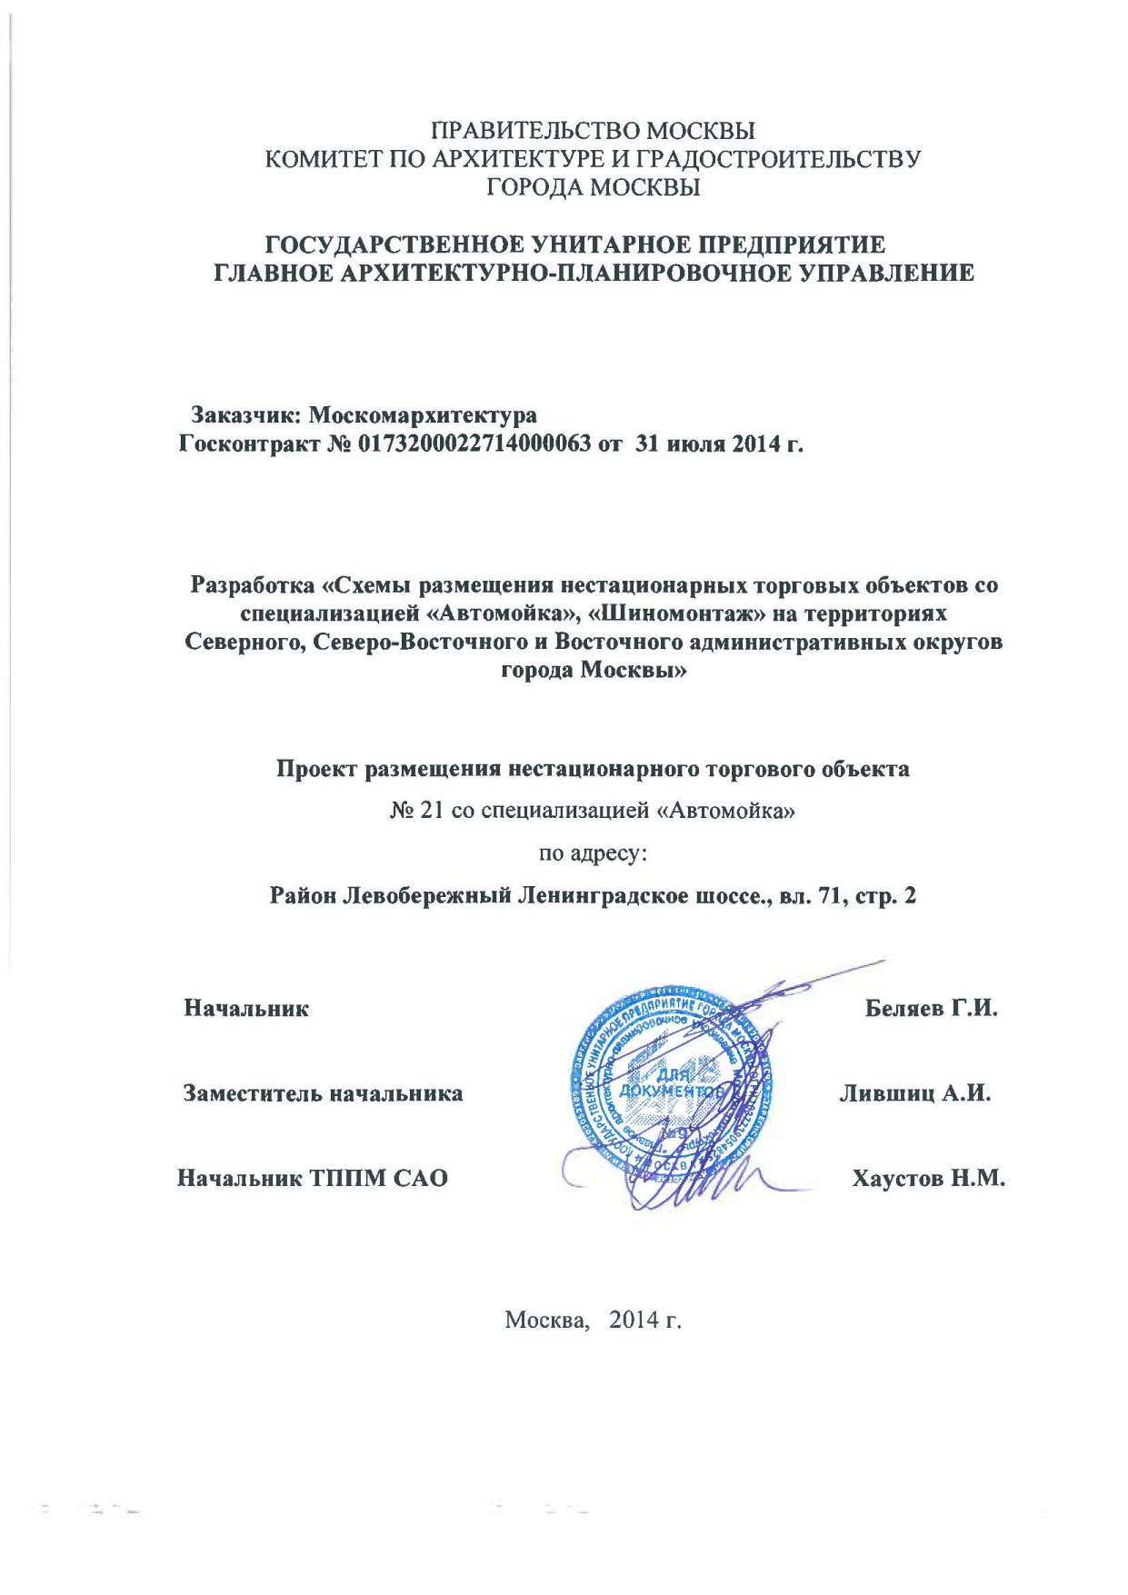
2
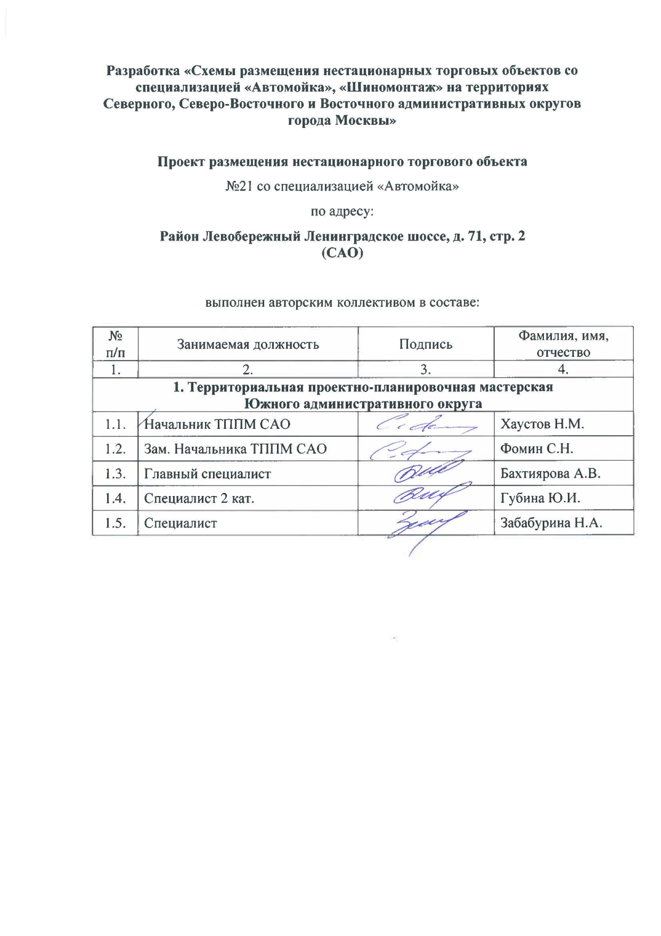
3
СОДЕРЖАНИЕ
№ Наименование Стр. п/п
Общая информация 5
1. - Описание места расположения участка;
- ТЭП, основные требования к размещению объекта, исходя из участка планируемого размещения, в том числе с учетом санитарно-гигиенических, эпидемиологических требований и экологических норм, наличия зеленых насаждений;
2.
8
Табличные материалы
- Координаты места размещения объекта (широта и долгота) в подсистеме обеспечения доступа к геопространственным данным (ПС ОДГД). Система координатМСК-77.
3.
Основные требования к размещению объекта с учетом санитарно-гигиенических, эпидемиологических требований и экологических норм.
10
4.
12
Транспортное обслуживание
- предложения по транспортному обслуживанию объекта с учетом прилегающей территории;
- предложения по организации мест парковки для посетителей.
5.
Инженерное обеспечение:
- предложения по инженерному обеспечению объекта (в части присоединения к электрическим сетям);
16
6
Графические материалы:
19
- схема размещения объекта на территории Северного административного округа, б/м
Фрагмент схемы размещения нестационарных объектов на территории района Северного административного округа М 1: 5000 (с указанием номера объекта);
- ситуационный план участка в масштабе М 1:2000 с границами участка;
- генплан участка в М 1:500 с указанием места размещения («пятна застройки») объекта;
- схема размещения и благоустройства в М 1:500 - экспликация элементов благоустройства;
7.
- схема транспортного обслуживания объекта с учетом прилегающей территории.
- Фотофиксация территории.
27
ОБЩАЯ ИНФОРМАЦИЯ
ПОЯСНИТЕЛЬНАЯ ЗАПИСКА
1.1. Описание места расположения участка
1.1.1. Административный округ: Северный
1.1.2. Район: Левобережный
1.1.3.Адрес объекта: Ленинградское шоссе, д. 71, стр. 2
1.1.4. Наименование объекта: Нестационарный торговый объект
1.1.5. Номер объекта: 21
1.1.6. Функциональное назначение объекта: Автомойка
1.1.7.Расположение участка в системе города (территориальная
приближенность к общегородским центрам, крупным магистралям, станциям
метро, ж.д., аэропортам и т.д.): объект расположен на участке
существующей автомойки в границах квартала многофункциональной
парковой зоны, на пересечении проектируемых проездов и
Ленинградского шоссе.
Расстояние до ближайшего нормируемого объекта (жилого дома)
составляет 650 метров.
Описание границ участка:
- С севера и северо-запада от участка находится проезжая часть проезда;
- С северо-востока - проходит проезжая часть Ленинградского шоссе.
- С юго-запада с юга и с юго-востока – находится ПиОТ САО № 37 "Парк
на Химкинском водохранилище (проектный) у пересечения
Лининградского шоссе с МКАД."
1.1.8 Наличие строений, технических сооружений и др.: существующее
одноэтажное здание автомойки , подлежащее сносу.
1.1.9. Наличие зеленых насаждений (в том числе):
деревьев: -нет
кустарников - нет
площадь газонов: нет
1.1.10. Сведения об имеющихся градостроительных ограничениях и
режимных зонах (красные линии, технические зоны, охранные зоны): не
имеется.
1.1.11. Иные сведения: По результатам натурных обследований установлено, что предлагаемый участок, входит в границы участка на котором расположена эксплуатируемая мойка на 2 поста с оформленным договором аренды М-09-511326 (Действует) c 27.02.2004г. по 27.02.2009г. (по данным Единого геоинформационного пространства города Москвы (ИС ЕГИП), площадью 2922 кв.м на Общество с ограниченной ответственностью "Фирма " Лаун-Инжсервисстрой" для эксплуатации моечного комплекса с сервисным обслуживанием. Земельный участок сформирован и поставлен на кадастровый учет, имеет кадастровый номер 77:09:0001007:80.
1.2. Технико-экономические показатели объекта
1.2.1.Площадь занимаемого земельного участка: 0,032га
1.2.2.Площадь объекта: 100 кв.м.
1.2.3.Площадь благоустройства: 0,032 га
Участок заасфальтирован. Требуется ремонт асфальтового покрытия после сноса существующего строения.
Благоустройство включает размещение малых архитектурных форм
– урна, скамья.
По периметру участка, исключая сопряжение с проезжей частью, производится укладка бортового камня в количестве 35 п.м. 1.2.4.Верхняя отметка объекта: в соответствии с проектом.
1.2.5.Описание размещаемого объекта (в том числе индивидуальный/ типовой/ повторно применяемый проект, материалы наружных стен): Технические требования по внешнему виду объекта устанавливаются отдельным проектом.
2. ТАБЛИЧНЫЕ МАТЕРИАЛЫ
Координаты места размещения (широта и долгота) в подсистеме обеспечения доступа к геопространственным данным (ПС ОДГД). Система координат МСК-77
№
объекта
Адрес
Специализация
Долгота (X)
Широта (Y)
21
Ленинградское
шоссе, д.71, стр.2
«Автомойка»
-2969,4868
23267,7117
3.ОСНОВНЫЕ ТРЕБОВАНИЯ К РАЗМЕЩЕНИЮ ОБЪЕКТА С
УЧЕТОМ САНИТАРНО-ГИГИЕНИЧЕСКИХ,
ЭПИДЕМИЛОГИЧЕСКИХ ТРЕБОВАНИЙ И ЭКОЛОГИЧЕСКИХ НОРМ
10
Размещение нестационарного торгового объекта со специализацией
«Автомойка» выполнено в соответствии с СанПиН 2.1.6.1032-01
«Гигиенические требования к обеспечению качества атмосферного воздуха населенных мест» и таблицы 7.1.1 (с учетом п.12 к ней) СанПиН 2.2.1/2.1.1.1200-03 «Санитарно-защитные зоны и санитарная классификация предприятий, сооружений и иных объектов» (Новая редакция)», согласно которых мойка автомобилей с количеством постов до двух требует организации санитарно-защитной зоны размером 50 м;
Мероприятия, необходимые для предотвращения загрязнения окружающей среды.
По химическому воздействию
− организация механической приточно-вытяжной вентиляции;
По физическому воздействию
− операции, связанные с мойкой и обслуживанием автомобилей, производить при закрытых воротах боксов. В этом случае звукоизоляции ограждающих конструкций помещений будет достаточно для исключения проникновения шума в уличное пространство.
Защита водных объектов
− С целью сокращения расхода и рационального использования водных ресурсов техническое водоснабжение автомойки предусмотрено оборотным, с многократным использованием воды, очищаемой на локальных очистных установках, и при необходимости ее подпиткой.
Санитарная очистка
− Твердые бытовые отходы подлежат вывозу, в соответствии с договорами, заключенными со специализированными организациями.
11
4. ТРАНСПОРТНОЕ ОБСЛУЖИВАНИЕ
12
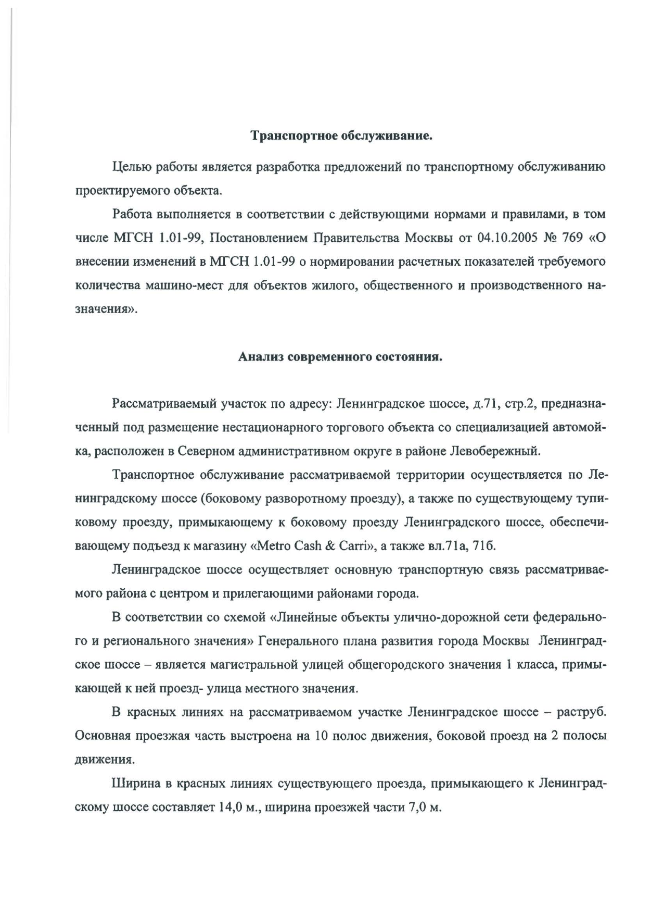
13
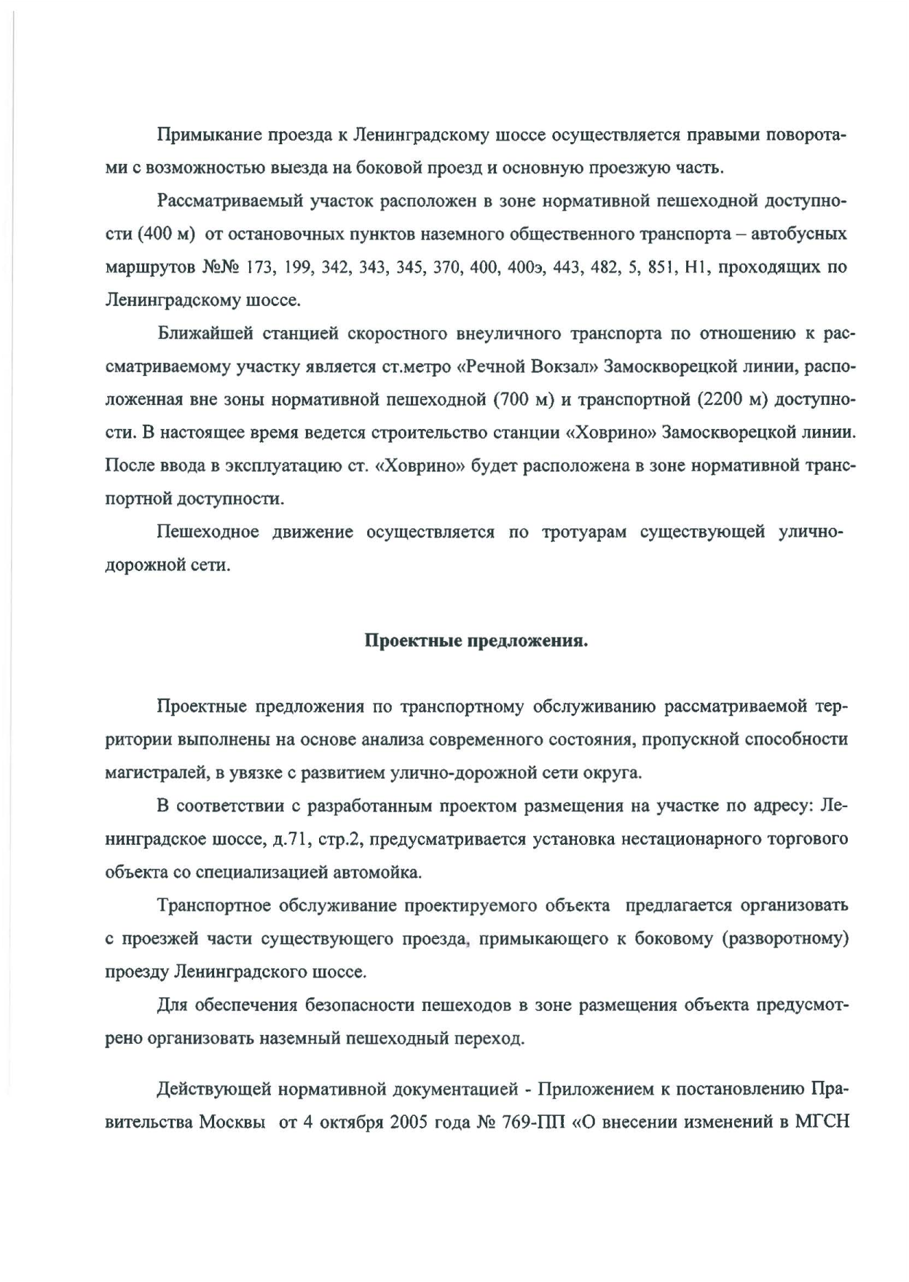
14
15
5. ИНЖЕНЕРНОЕ ОБЕСПЕЧЕНИЕ
16
ИНЖЕНЕРНОЕ ОБЕСПЕЧЕНИЕ
Инженерное обеспечение нестационарных объектов регламентируется Постановлениями Правительства № 26 – ПП в редакции от 03 февраля 2011 г. и № 1021 – ПП от 17 ноября 2010 г.
В связи с тем, что размещаемая автомойка является нестационарной, подключение к городским инженерным коммуникациям на постоянной основе не требуется.
Проектом размещения предусматривается установка автомойки замкнутого цикла водоснабжения. Вода для обслуживания автомойки, а так же для технических нужд персонала используется привозная. Вопрос канализования решается установкой биотуалета в технических помещениях размещаемого нестационарного объекта или на участке размещения автомойки.
Теплоснабжение решается путём электроотопления.
Водоотведение дождевых стоков с кровли и прилегающей территории осуществляется в существующую ливневую канализацию; так как объекты устанавливаются на твёрдое покрытие, отвод дождевых сточных вод, с поверхности которых уже решён.
Электроснабжение возможно осуществить по двум вариантам: присоединением к распредустройствам ближайших строений (при условии заключения договоров с управляющей компанией) или подключением к сетям Филиала ОАО «МОЭСК» - Московские кабельные сети, после заключения соответствующего договора на технологическое присоединение мощностей, по тарифам, утвержденным Постановлением РЭК г.Москвы (письмо № МКС/01/13686 от 29.09.2014г.).
Ориентировочная мощность энергопринимающих устройств нестационарного объекта со специализацией «автомойка» составляет ~ 100 кВт. Плата за технологическое присоединение электрической нагрузки к распределительной сети ОАО «МОЭСК» определяется на следующей стадии проектирования в соответствии с Договором на технологическое присоединение
мощностей. .
17
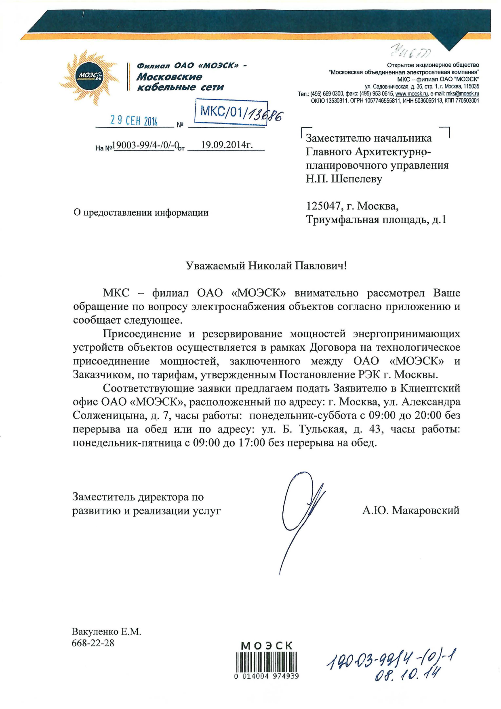
18
ГРАФИЧЕСКИЕ МАТЕРИАЛЫ
19
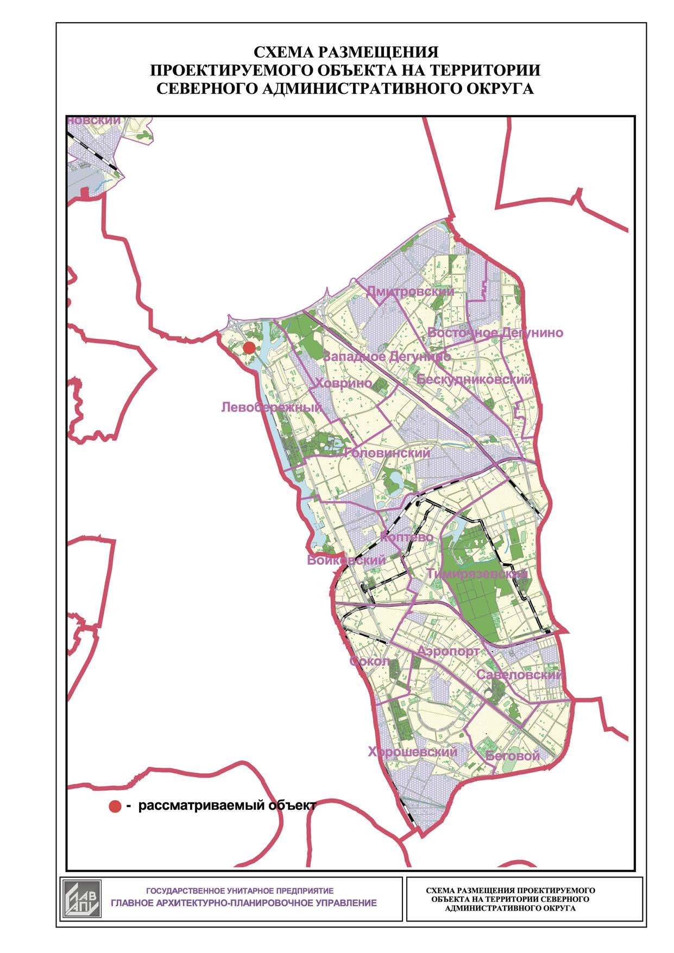
20
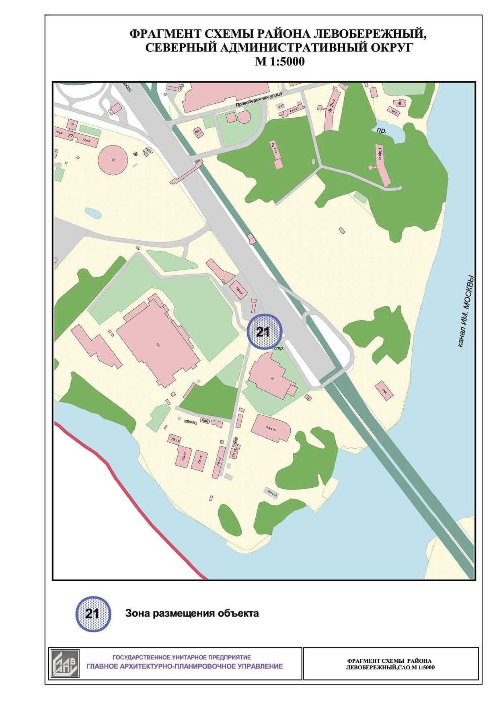
21
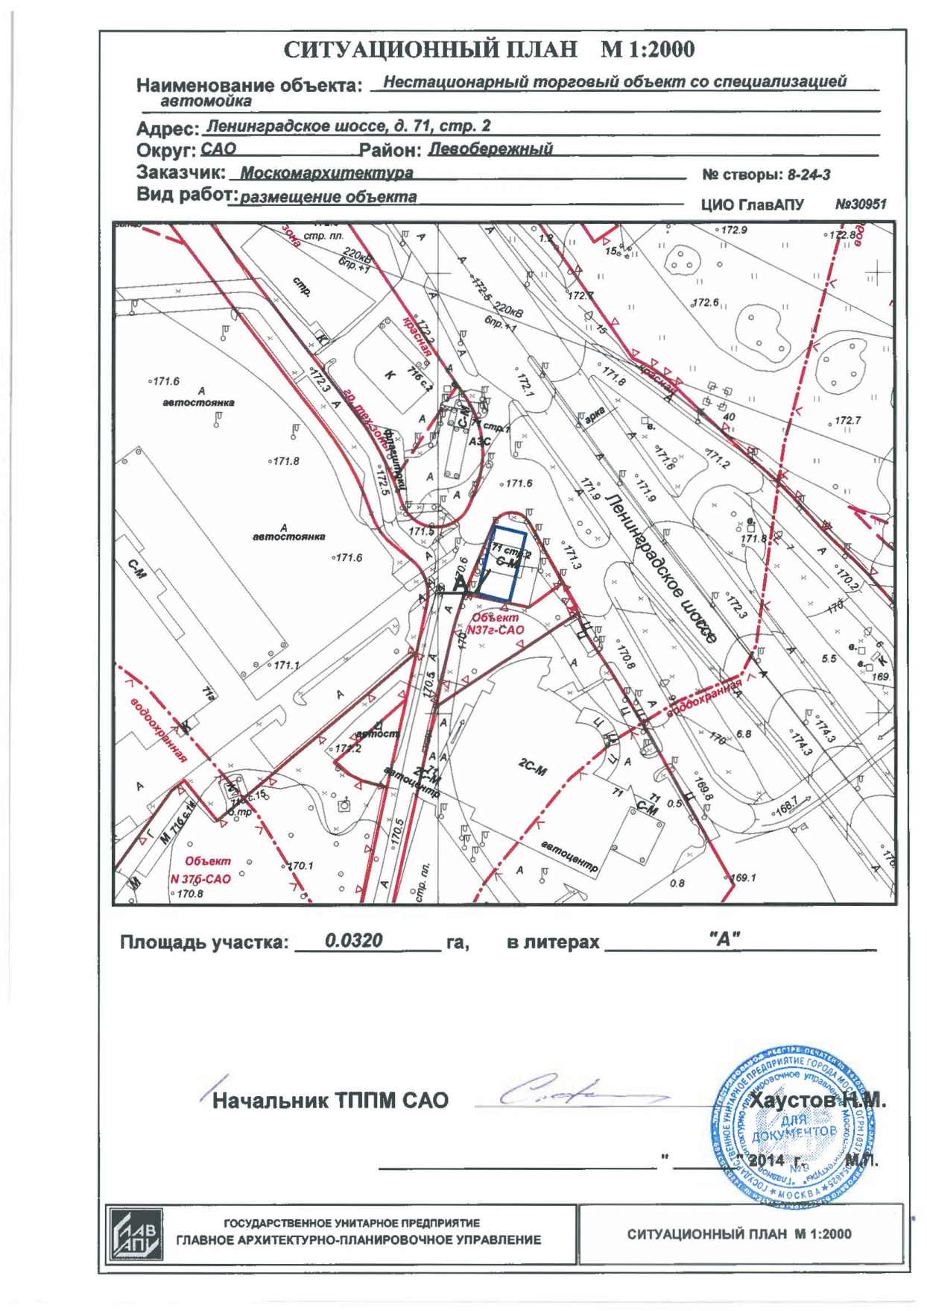
16.10
22
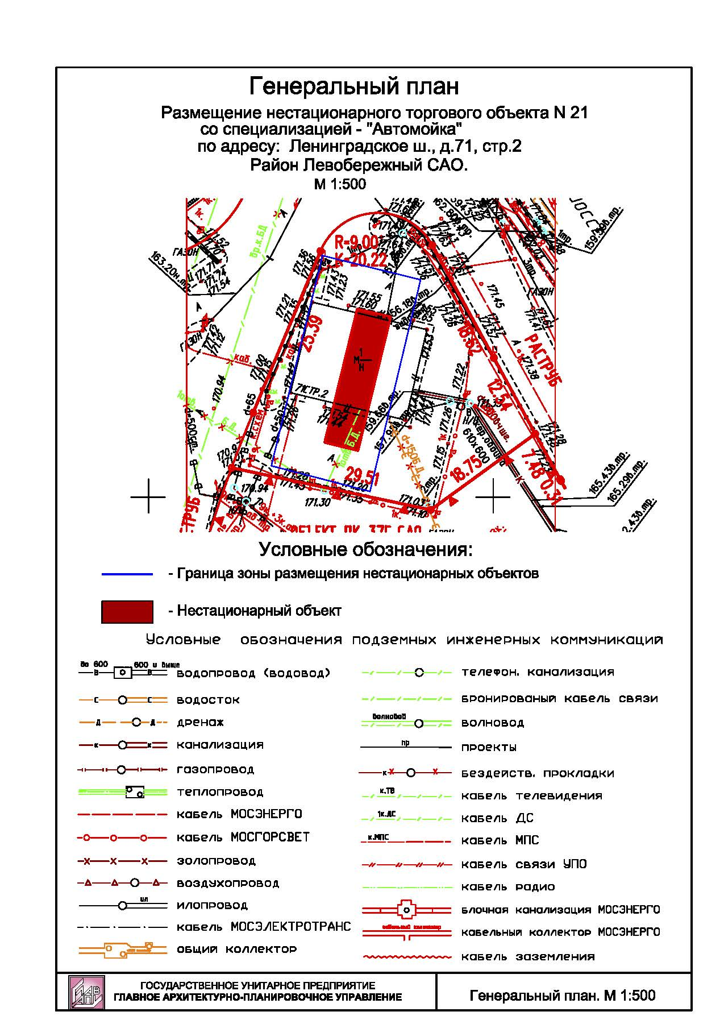
23
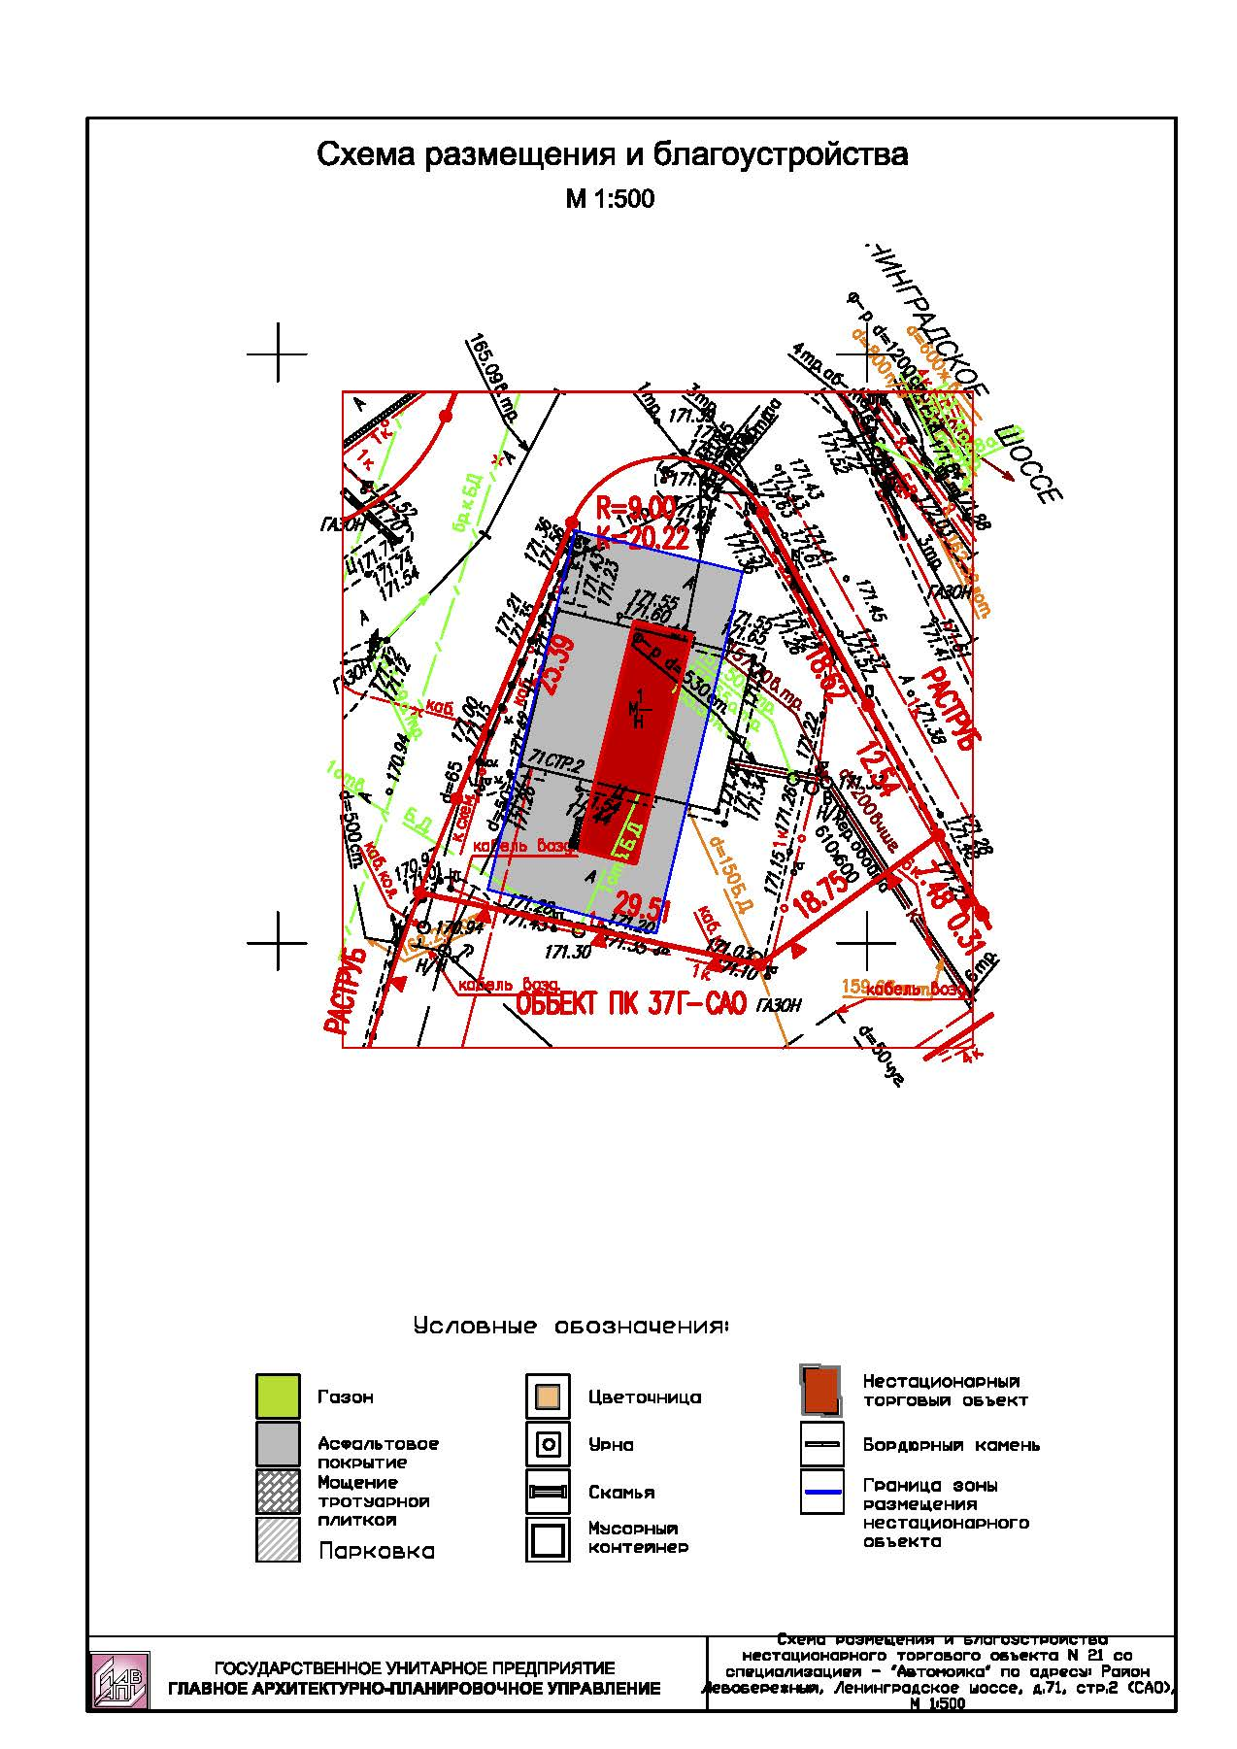
24
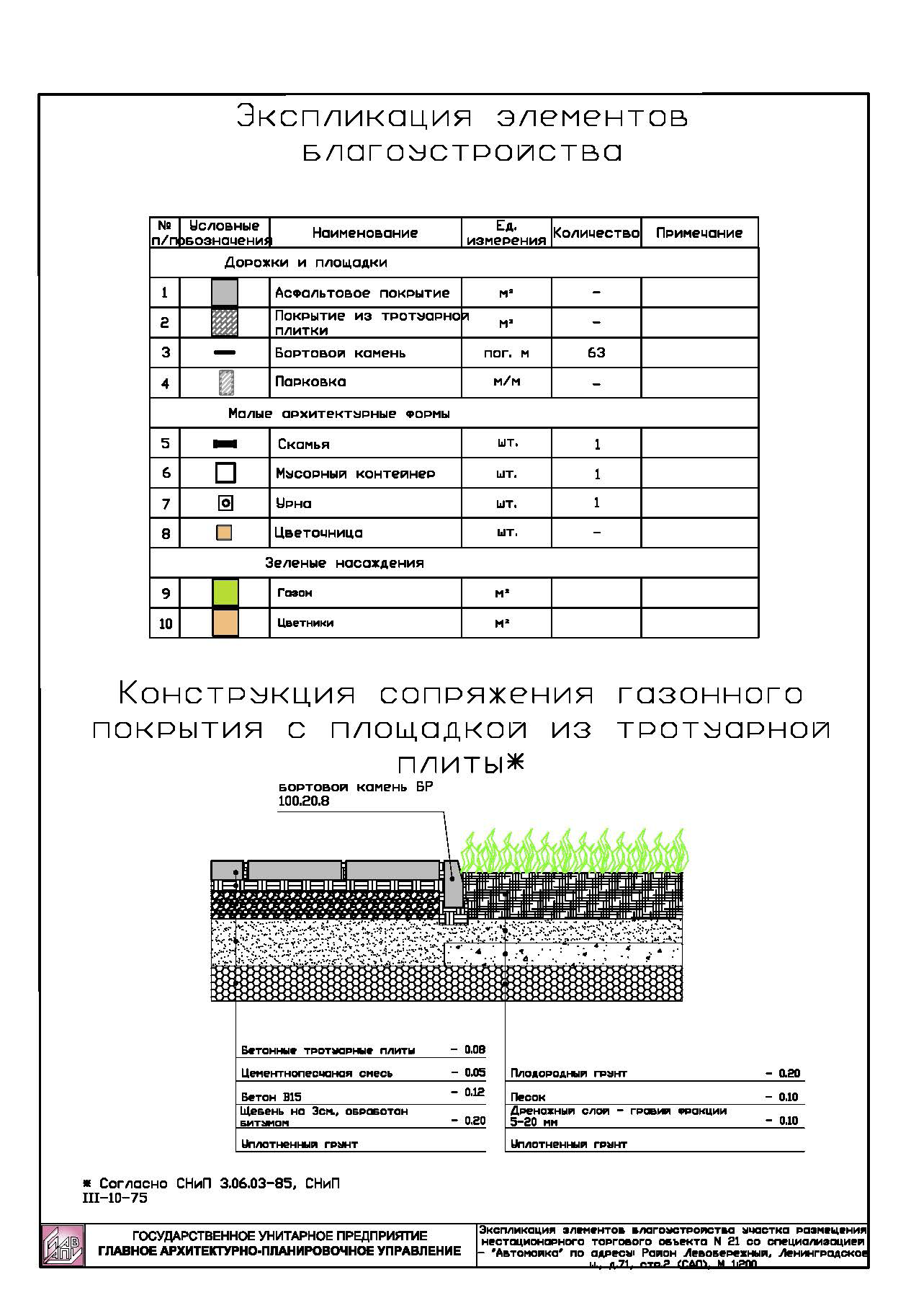
25
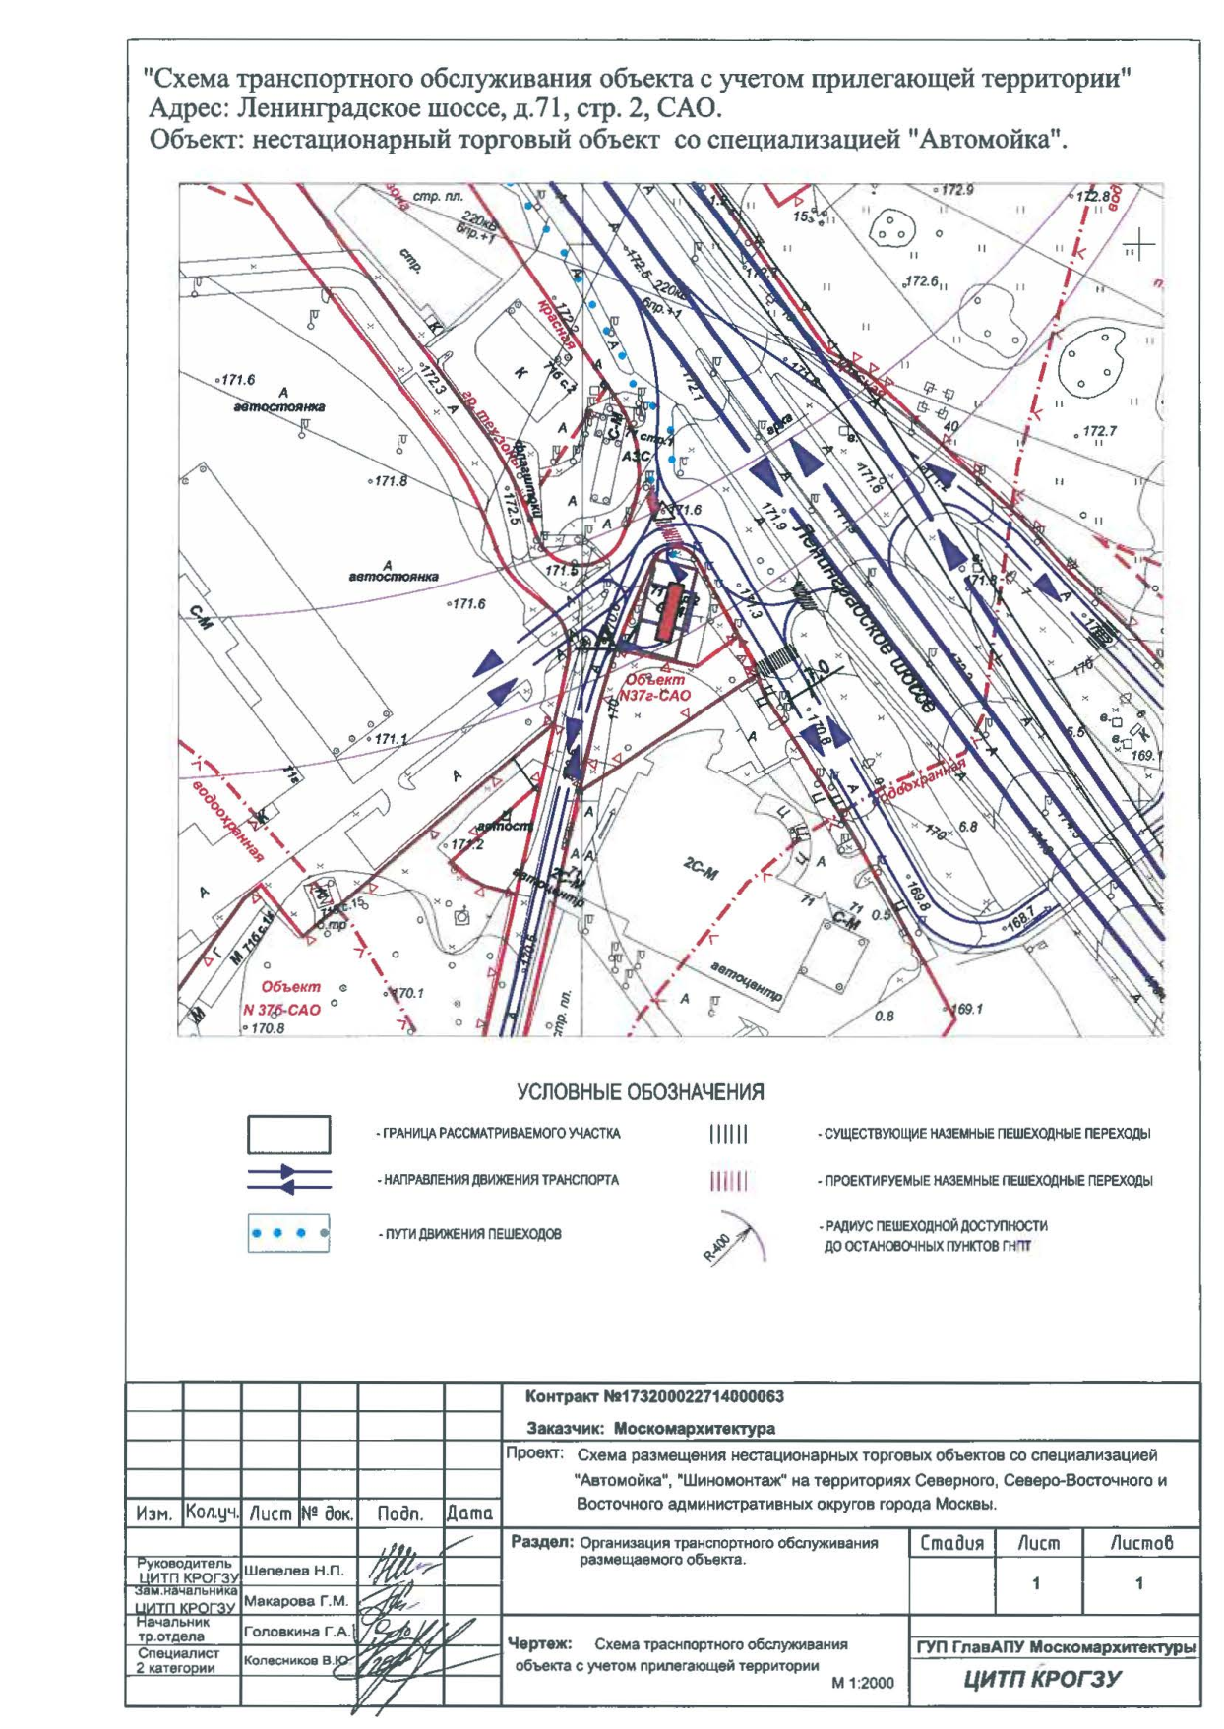
26
7. ФОТОФИКСАЦИЯ ТЕРРТОРИИ
27
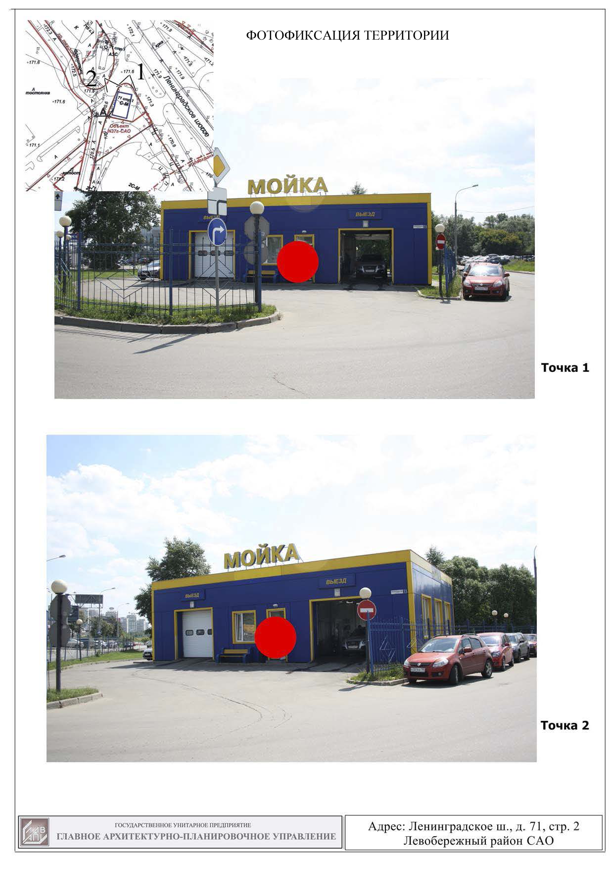
28
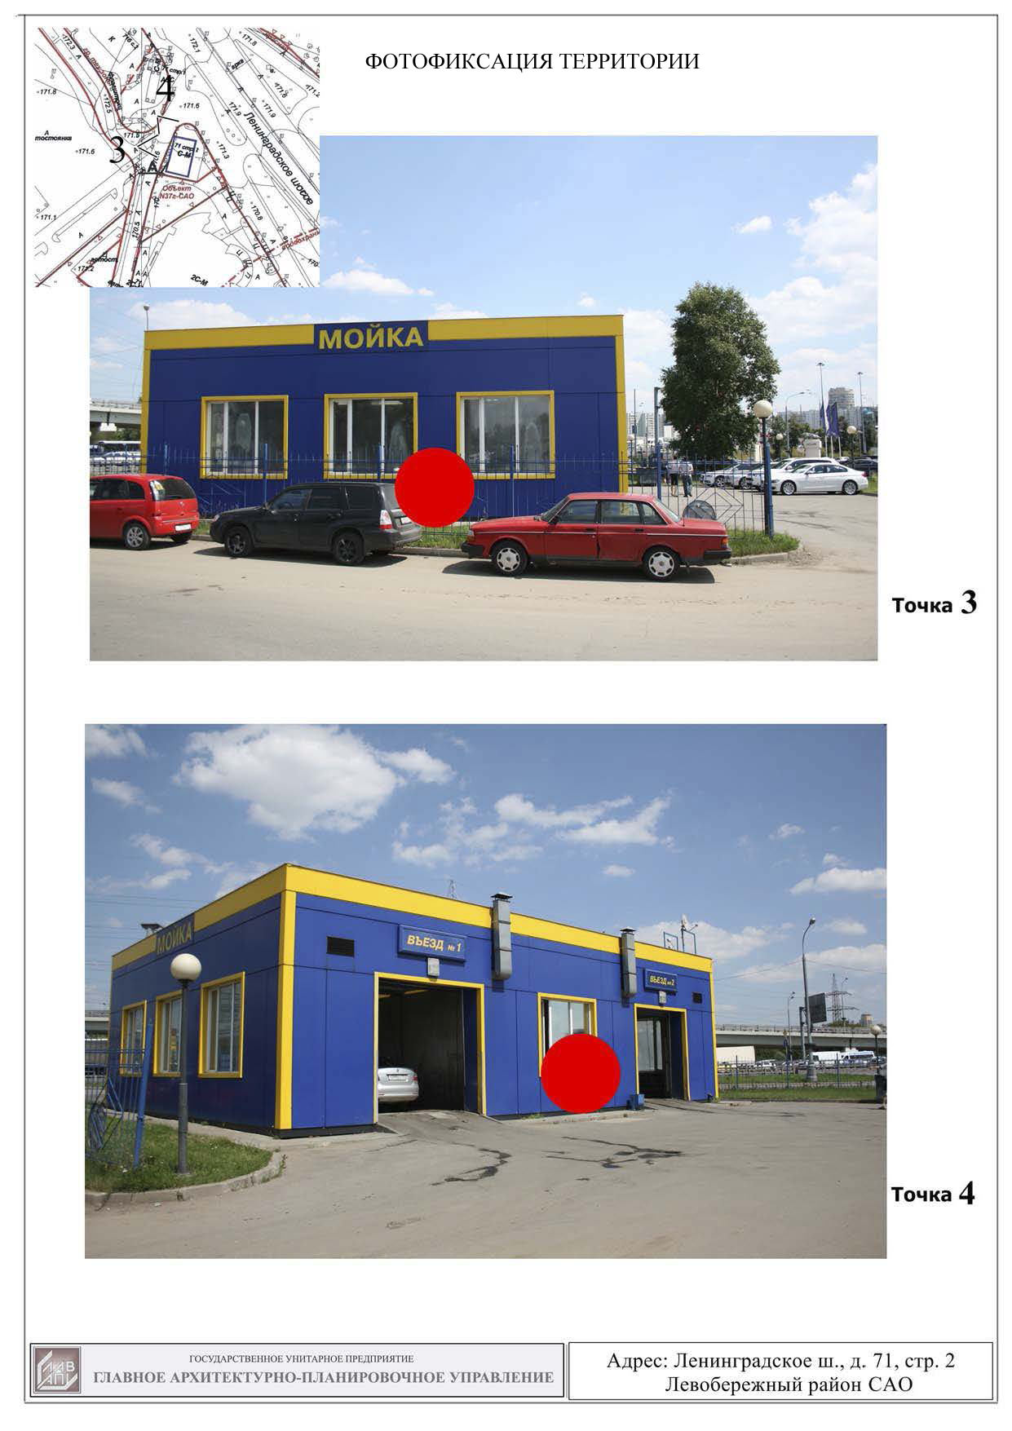
29
Фотомонтаж объекта
Фотомонтаж объекта 30 согласно выбранному типу архитектурно-
художественного решения на участке размещения

